Конспект занятия кружка «Мастер украшения»
по теме «Дымковские игрушки»

Автор: Суркова Валентина Ивановна, учитель ИЗО, педагог ДОД ГОАУ Амурской области «Свободненская специальная (коррекционная) школа-интернат»

Цель: продолжить знакомство детей с дымковской игрушкой и показать возможную сферу использования элементов дымковской росписи в современной жизни человека.

Познавательные задачи:
Рассказать о народной игрушке и о промысле села Дымково.
Дать представление о технологии создания игрушки в настоящее время и её эстетических особенностях.
Учебные задачи:
Закрепить умение выполнять простейшие элементы дымковской росписи и создавать орнаменты и узоры по её мотивам.
Научиться применять полученные знания, умения и навыки в повседневной жизни для украшения предметов быта.
Воспитательные задачи:
Учить детей воспринимать красоту родной традиционной культуры.
Воспитывать гордость за свою страну и её талантливых людей, уважение их культурных традиций.
Оборудование и материалы:
Презентация «Дымковская игрушка» история возникновения и развития до наших дней.
Репродукции, открытки, оригиналы дымковской игрушки.
Оформленный лист ватмана с заголовком «Дымковская ярмарка».
Презентация «Где работают художники»
Карточки с образцами элементов дымковской росписи.
Заготовки бумажных силуэтов для росписи.
Простой карандаш, гуашь, кисти и салфетка, баночка с водой.

Ход занятия:

- Орг. момент. Приветствие учащихся и гостей.
- Добрый день, дорогие ребята и уважаемые гости! Я рада всех вас видеть на очередном занятии нашего кружка.
2. Актуализация знаний учащихся. Повторение пройденного материала.
- Почему наш кружок мы называем «Мастер украшения»? (Учимся мастерить и украшать предметы быта, становимся творцами как настоящие мастера.)
- О каком виде изобразительного искусства мы вели речь на прошлом занятии? (О народном декоративно-прикладном искусстве).
- какой промысел рассматривали? (Гончарное дело, глиняные игрушки).
- С какой игрушкой знакомились? (Дымковской игрушкой).
- Что вы узнали о дымковской игрушке? (Глиняную игрушку делали в слободе Дымково близ города Вятки (ныне Кирова). Самые распространённые сюжеты в игрушке: нянюшки с детьми, водоноски, барыни, кавалеры, солдаты, кони, олени, бараны, индюки, петухи, курочки. Это изделия ручной работы. Каждая игрушка – изделие одного мастера.
После просушки и обжига в печи их белили, затем расписывали геометрическим орнаментом. Орнамент строился по разнообразным композиционным схемам: клетки, полоски, круги, точки наносились в различных сочетаниях. Цветовая палитра состояла из красного, оранжевого, жёлтого, зелёного, синего, алого с дополнением чёрного и белого цвета.)

-А каково же происхождение дымковской игрушки, откуда она взялась?
Сегодня мы продолжим знакомство с дымковской игрушкой. Послушайте историю её возникновения и развития до наших дней.
(Презентация)

(1,2 слайд. Промысел дымковской игрушки – один из самых старинных художественных промыслов России. Он зародился более четырёхсот лет назад. Дымковская игрушка тесно связана с древнеславянскими культовыми обрядами и верованиями. Так, например женская фигурка символизировала мать-землю, конь – солнце, птица – водную или воздушную стихию.
3 слайд. Происхождение дымковской игрушки идёт от глиняных свистулек, которые берут своё начало от древнего обряда, когда свист считался надёжным средством отпугивания злых сил.
4 слайд. В XII веке жители Великого Новгорода, расселяясь по своим землям, дошли до реки Вятки и в устье реки Хлыновце основали город Хлынов, который позднее по велению Екатерины II был переименован и стал называться Вятка.
5,6 слайд. Основавшие город новгородцы берегли свои обычаи и обряды, продолжали лепить глиняных божков, справлять праздник бога солнца Ярилы, чтить богиню дома Роженицу. С тех времён существовал в Вятке праздник, который назывался Свистопляска. В этот день жители города с утра поминали предков, а во второй половине дня ходили по улицам, свистели и перекидывались глиняными расписными шариками. Глиняные куклы-свистуньи продавали здесь же на улице. В XIX веке этот праздник в данной местности стал всенародным праздником с торгами, ярморкой и гулянием.
7 слайд. Существовал там и другой древний обычай. В воскресенье, дочери богатых горожан, разодетые в свои лучшие наряды, ходили за водой на пруд. Вдоль дороги выстраивались женихи. Этот обычай тоже отразился в творчестве вятских мастеров, появились глиняные фигурки-водоноски: женщина в широкой юбке в крупную клетку, в маленьком переднике с кружевными оборками, жёлтой кофте с воланами, ярко-малиновом чепце и бусах в насколько рядов, на плече ярко-зелёное коромысло с оранжевыми вёдрами.
8 9 слайд. Разнообразие глиняных игрушек дополнялось фигурками животных, птиц. Так, например, рядом с вылепленным богом солнца Ярилой (в виде двух или трёхголового коня с солнцем на груди) и богиней Роженицей (сильной и здоровой женщиной) люди изображали то, что хотели иметь: домашних животных, младенцев. Постепенно богиня дома Роженица превратилась в барыню. Так, благодаря традициям и обычаям, зарождалось искусство глиняной игрушки.
10 слайд. По переписи 1856 года к этому времени в Вятке насчитывалось более пятисот семей-игрушечников. Все они жили за рекой в слободе Дымково. От сюда и произошло название -дымковская игрушка. Промысел имел семейную организацию, т.е. игрушки лепили зимой, в свободное от работы время дома, семьями (в основном женщины и дети), а затем продавали на весенней ярмарке.
11 слайд. Образы в дымковской игрушке остались традиционны. Роспись представляет собой крупный геометрический узор, сочетающийся с гладкоокрашенными частями.
В росписи используются все цвета радуги, которые сочетаются между собой или дополняют друг друга. Многоцветие подчёркивается присутствием белого и чёрного цветов. Золотые квадратики наклеивали на головные уборы и воротники барышень, эполеты и кокарды военных, пышные хвосты индюков и т.д.
В середине XIX века под влиянием городского быта и фарфоровой пластики в дымковском промысле складывается свой стиль. Если свистульки в образе животных ещё длительное время сохранялись, то другие изделия превратились в подобие фарфоровых статуэток, это барышни, кавалеры и солдаты.
В конце XIX века производство глиняных игрушек полностью вытеснило более выгодное, дешёвое литьё гипсовых фигурок.
12-15 слайд. В начале XX века продолжала делать глиняные игрушки единственная потомственная мастерица А.А.Мезрина. тогда её и узнал вятский художник А.И.Деньшин, в то время ещё 15-летний гимназист, посвятивший в последствии много лет изучению искусства дымковской игрушки и возрождению этого промысла. В 30-х годах вокруг Деньшина и Мезриной сгруппировалось уже несколько мастериц. Всем им искусство дымковской игрушки обязано своим возрождением и своей современной славой. Во второй половине века им на смену пришло более молодое поколение дымковских мастериц.
16-19 слайд. С развитием промысла появилось много сюжетных композиций: сказочных, бытовых, исторических многофигурных с элементами архитектуры (домики, карусели), с элементами пейзажа (деревья, грядки с овощами).
20-27 слайд. Дымковский промысел до сих пор не имеет серийного производства, поэтому каждая игрушка является ручной работой мастериц. Но если в XIX веке мастерицы работали в одиночку или семьями, копали глину, смешивали с песком, месили сначала ногами, потом руками, лепили, затем изделия обжигали в русских печах, а потом уже расписывали. То сейчас готовят глину заводским способом, мастерицы работают в светлых просторных мастерских, перед ними готовая глина, краски, инструменты. Фабрика, где сейчас изготавливают дымковские игрушки, находится в городе Кирове.
Да и праздник Свистопляски с весенними ярмарками давно не отмечается. Теперь игрушки служат яркими сувенирами и напоминанием о богатой истории и культуре русского народа.
28-31 слайд. Сегодня за сохранение и развитие промысла выступают не только отдельные энтузиасты, но и целые организации - коммерческие, государственные, общественные. Так, в 2010 году в центре Кирова (бывшая Вятка) при участии компании «Мегафон» был установлен памятник дымковской игрушке. Он представляет собой скульптурную группу под названием «Семья», которая включает барыню с младенцем на руках, кавалера, играющего на гармошке, ребенка и домашних питомцев. В 2014 году на открытии Олимпиады в Сочи среди прочих достояний русского искусства была представлена и дымковская игрушка. Фото с церемонии напоминает, каким зрелищным и ярким было это представление. Дымковские игрушки - наряду с другими художественными промыслами - говорят о богатстве и самобытности русской культуры.

- Проверка Д/З
- На прошлом занятии вы приступили к росписи бумажных фигурок игрушек, а дома должны были закончить работы и подготовить её представление (по желанию).
Давайте посмотрим и послушаем, что у вас получилось.
(Дети по очереди выходят к доске, показывают и представляют свою работу, а затем, используя двусторонний скотч, прикрепляют фигурку на лист ватмана под названием «Дымковская ярмарка») с левой стороны. (Правая сторона свободна для следующих творческих работ по теме занятия.)

(Перемена)

- Практическая работа по новой теме занятия
А) Погружение в тему
Беседа:
- чем является для нас дымковская игрушка? (Ярким русским сувениром, напоминанием о богатой истории и культуре нашего народа).
- чем она вас привлекает? (разнообразием образов, сюжетов, формами, цветовым колоритом и разными композициями орнаментов из геометрических форм.)

- А можно ли где-нибудь ещё применить дымковскую роспись, кроме того, чтобы расписывать глиняные игрушки? Какие у вас будут предложения?

- Сейчас происходит полное слияние творчества художников с искусством традиционных промыслов. Художники используют искусство народных мастеров в производстве, в какой либо другой сфере деятельности, не дают ему уйти в небытие. Но в чём и где именно? Давайте сегодня подумаем об этом, а затем посмотрим - где работают художники? (Дети рассказывают то, что знают, строят свои предположения, догадки на наводящие вопросы.)

(Презентация «Где работают художники»)
2,3 слайд –на мебельной фабрике;
4,5 – на фарфоровом заводе;
6,7 – на ткацкой фабрике;
8,9 – на швейной фабрике;
10,11 – на обувной фабрике;
12-15 – на фабрике игрушек;
16-17 – в мастерской музыкальных инструментов;
18-21 – в ансамбле песни, пляски, кино, театре, цирке.

Б) Сообщение темы, цели занятия
- А сейчас мы возвращаемся в нашу мастерскую и снова становимся мастерами украшения.
- Вы посмотрели возможную сферу использования элементов росписи в современной жизни человека. Давайте на миг представим себе, что окружающие нас вещи были бы украшены дымковской росписью, что бы вы ощутили, почувствовали? (Удивление, радость, восхищение и т.д.).
- Какое домашнее задание вы должны были выполнить к нашему занятию? (Изготовить бумажный шаблон какой-либо вещи, предмета, игрушки и т.д.).
- Попробуйте догадаться, какая же тема нашего практического занятия?
Для этого обратите внимание на плакат «Дымковская ярмарка», который заполнен на половину расписными бумажными силуэтами дымковских игрушек и на ваши силуэты различных предметов быта (Дымковская роспись, дымковские мотивы).
- Правильно, мы продолжим тему прошлого занятия и попробуем расписать разные бытовые предметы, используя дымковские мотивы в росписи. В конце занятия вы должны будете ответить на вопрос: подходит ли данная роспись для украшения современных вещей или же годится только для глиняных игрушек.

В) Самостоятельная творческая работа учащихся с предварительным повторением основных цветов, элементов, узоров, орнаментов дымковской росписи по индивидуальным карточкам – опорам.
(Работа сопровождается звучанием русской народной мелодии.)

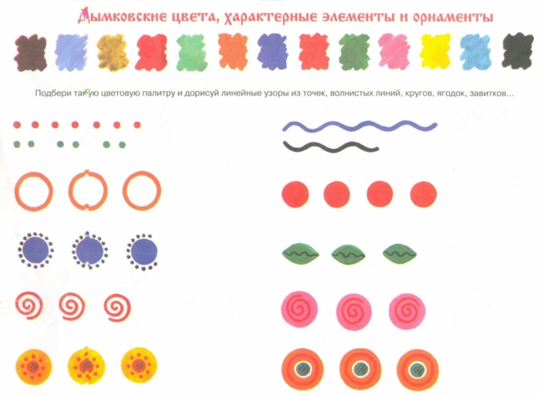

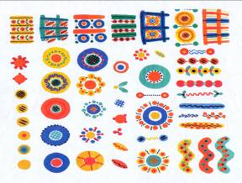
Ритм и вариации орнамента
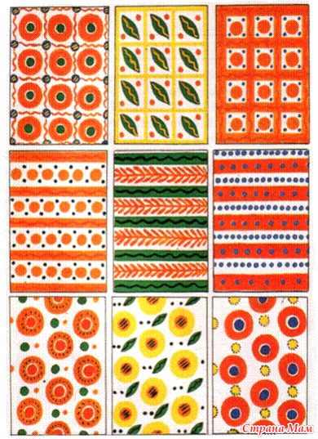

Г) Выставка работ учащихся. Анализ работ. Наблюдение.
(Дети по очереди выходят к доске, показывают и представляют свою работу, а затем, используя двухсторонний скотч, прикрепляют фигурку предмета, расписанного дымковскими мотивами на правую часть ватмана-плаката «Дымковская ярмарка».)
- Посмотрите, какой замечательный красочный плакат у нас получился! Так и просятся на волю стихи, посвящённые этой замечательной игрушке, которая вдохновляет нас своей росписью и вызывает желание украсить ею любой предмет.

- Поэтическая минутка. (Дети читают стихи о дымковской игрушке.)

Чем знаменито Дымково?
Игрушкою своей.
В ней нету света дымного,
А есть любовь людей.

В ней что-то есть от радуги,
От капелек росы.
В ней что-то есть от радости, гремящей как басы. (И др.)

- Выводы. Подведение итогов занятия.
- Какой же вывод вы можете сделать исходя из проделанной работы? (Элементы дымковской росписи с достоинством украсили бы и современную вещь, предметы интерьера квартиры, сделали бы веселей и красочней детскую одежду, игрушки, посуду и многое другое.)
- Дымковская игрушка чаще многих других вдохновляет художников современных тканей иногда своими сюжетами, чаще орнаментами, цветовыми сочетаниями и т.д. существуют танцевальные ансамбли в костюмах дымковских игрушек, фарфоровые сервизы на ту же тему. Всё это говорит о значительности дымковской игрушки как явлении современной культуры.

- Может быть в будущем кто-нибудь из вас станет дизайнером и воплотит эту задумку в своих шедеврах и творениях, тем самым придав обыденным вещам неповторимый шарм и национальный колорит. И слава дымковских мастеров никогда не померкнет в лучах времени! Именно вам предстоит сохранять и развивать традиции русского народа.

- Спасибо за работу!

